ΠΑΝΕΠΙΣΤΗΜΙΟ ΑΙΓΑΙΟΥ
ΠΑΙΔΑΓΩΓΙΚΟ ΤΜΗΜΑ ΔΗΜΟΤΙΚΗΣ ΕΚΠΑΙΔΕΥΣΗΣ

ΕΡΓΑΣΙΑ ΣΤΟ ΜΑΘΗΜΑ
«Η διάχυση του Αισώπειου μύθου στην Ευρώπη»

Των φοιτητριών του 3^{ου} έτους
Πασχαλιάς Πλατανιώτη 411/2009161
Και Μαρίας Ζιώγα 411/2009036

Με θέμα εργασίας
«Να οργανώσετε ένα σχέδιο υποδειγματικής διδασκαλίας με βάση τους Αισώπειους μύθους.»

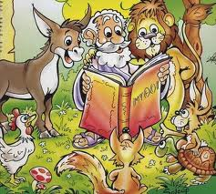

Ρόδος, Οκτώβριος 2011

Στοιχεία Διδασκαλίας
Τάξη: ΣΤ’ Δημοτικού
Αριθμός Μαθητών: 20 μαθητές
Εντάσσεται: Διδακτική ώρα Ευέλικτης ζώνης
Διδακτικές ώρες: 2 ώρες των 45 λεπτών(2 μαθήματα σε μία εβδομάδα)
Στο πρώτο μάθημα θα λάβουν χώρα η αφόρμηση, η παρουσίαση και ανάλυση των μύθων καθώς η διαδικασία της εμπέδωσης. Στο δεύτερο μάθημα, θα γίνει η αξιολόγηση της διδασκαλίας των μύθων.
Στην πρώτη διδακτική ώρα:
Αφόρμηση: 10’
Παρουσίαση(Εισαγωγή και ανάλυση): 20’
Εμπέδωση: 15’
Στη δεύτερη διδακτική ώρα:
Αξιολόγηση: 45’

ΔΙΔΑΚΤΙΚΟΙ ΣΤΟΧΟΙ ΤΗΣ ΥΠΟΔΕΙΓΜΑΤΙΚΗΣ ΔΙΔΑΣΚΑΛΙΑΣ
- Να είναι σε θέση οι μαθητές να διακρίνουν το ηθικό δίδαγμα ή επιμύθιο του κάθε μύθου.

- Να συνειδητοποιήσουν πως η ανάγνωση ενός λαϊκού λογοτεχνικού είδους όπως οι μύθοι, μπορεί να αποτελέσει και ψυχαγωγικό μέσο εκτός από τη μονόπλευρη ανάγνωση για στείρα μάθηση.

- Να αντιληφθούν πως μέσα από την ανάγνωση των μύθων είναι δυνατόν να καταλήξουν σε συμπεράσματα που θα τους φανούν χρήσιμα στη μετέπειτα εξέλιξή τους.

- Να συνειδητοποιήσουν τη διαχρονικότητα των μύθων και την εγκαθίδρυση τους στη λαϊκή παράδοση με εκφράσεις όπως «η μερίδα του λέοντος», «όσα δε φτάνει η αλεπού τα κάνει κρεμαστάρια» και άλλα τέτοια συναφή που αποτελούν αποφθέγματα προερχόμενα από τους μύθους του Αισώπου.

ΑΦΟΡΜΗΣΗ(10 λεπτά)
Το μάθημά μας θα έχει σχέση με γνώσεις των μαθητών προερχόμενες από το δικό μας μάθημα, από άλλα μαθήματα, ακόμα και από άλλες καταστάσεις της ζωής. Παράλληλα, θα επιδιώξει να μας φέρει κοντά στα γνωστικά αντικείμενα που θα παρουσιαστούν . Τα χαρακτηριστικά που θα χρησιμοποιηθούν στη συγκεκριμένη υποδειγματική διδασκαλία είναι το ψέμα, η υποτίμηση του αδυνάτου, η τεμπελιά και οι συνέπειές της, η αλαζονεία, η πλεονεξία, το ότι δεν πρέπει να εμπιστεύεσαι με σχετική ευκολία τους ανθρώπους , το ότι το κακό έρχεται από εκεί που δεν το περιμένεις, το ότι μαθαίνουμε από τα λάθη των άλλων, το ότι η ανοησία δεν μπορεί να αποκρύψει το ολοφάνερο και τέλος, ότι η πραγματική φιλία φαίνεται στις δύσκολες καταστάσεις. Το κοινό στοιχείο των παραπάνω χαρακτηριστικών είναι ότι αναφέρονται όλα σε ανθρώπινες καταστάσεις και πως όλα έχουν συνέπειες.

ΠΑΡΟΥΣΙΑΣΗ(20 λεπτά)

- Εισαγωγή(5 λεπτά)
Αρχικά, θα παρουσιάσουμε στους μαθητές ένα σύντομο κομμάτι για τη ζωή και το έργο του Αισώπου και στη συνέχεια, θα εστιάσουμε σε 10 μύθους με τα προαναφερθέντα χαρακτηριστικά είτε με τη μορφή σκίτσων είτε απλών εικόνων που θα προσδιορίζουν τον επακόλουθο μύθο. Η παρουσίαση αυτή θα γίνει στην ανάλυση.

- Ανάλυση(15 λεπτά)
Ο Αίσωπος θεωρείται πατέρας της μυθογραφίας. Οι γνωστοί του μύθοι ήταν 359 αλλά πολλοί ισχυρίζονται πως είναι περισσότεροι. Φημολογείται ότι ήταν άσχημος και καμπούρης. Ταξίδεψε στην Ανατολή και στην Αίγυπτο. Υπήρξε γνωστός και στον αρχαίο κόσμο και πιθανόν να είχε έρθει σε επαφή με τους 7 σοφούς της αρχαιότητας. Επίσης, αναφέρεται από τον Ηρόδοτο, τον Πλάτωνα και τον Πλούταρχο και χωρίς αμφιβολία ήταν ένας παρατηρητής της ανθρώπινης φύσης και της κοινωνίας. Διατύπωνε με τρόπο προσιτό στην λαϊκή νοημοσύνη-ηθικές, πολιτικές και κοινωνικές εμπειρίες. Τους ρόλους των πρωταγωνιστών του παίζουν κυρίως ζώα , που στην εποχή που διαδραματίζονταν οι μύθοι, είχαν λαλιά. Πολλές παροιμίες που θεωρούνται αποστάγματα της λαϊκής σοφίας οφείλονται στους μύθους του Αισώπου.
Στην συνέχεια, παρουσιάζονται οι δέκα μύθοι που επιλέχθηκαν και η υποδειγματική ανάλυσή τους μέσα στην τάξη.

- «Ο ψεύτης βοσκός»
Α) Ανάγνωση του μύθου του «ψεύτη βοσκού» μέσα στην τάξη.
«Ήταν κάποτε ένας βοσκός που είχε ένα κοπάδι με αρκετά πρόβατα και ένα μαντρί έξω από το χωριό του. Κάθε πρωί, οδηγούσε τα πρόβατα σε ένα καταπράσινο λόφο κοντά στο μαντρί και τα άφηνε να βοσκήσουν με την ησυχία τους. Συνήθως περνούσε την ώρα του παίζοντας την φλογέρα του, αλλά να που μία μέρα την ξέχασε στο μαντρί. Μην έχοντας τι να κάνει, σκέφτηκε να σκαρώσει μία φάρσα στους συγχωριανούς του. Ανέβηκε λοιπόν σε ένα βράχο και άρχισε να φωνάζει προς την κατεύθυνση του χωριού: «Βοήθεια συγχωριανοί. Λύκοι τρων τα πρόβατα μου. Τρέξτε. Βοήθεια!».
Οι άντρες του χωριού άρπαξαν ότι βρήκαν μπροστά τους και έτρεξαν να βοηθήσουν τον βοσκό, που μόλις τους είδε άρχισε να γελάει με το πάθημα τους. Ο βοσκός, όπως φαίνεται, βρήκε πολύ αστείο αυτό που έκανε, αφού το επανέλαβε κάνα δυο φορές ακόμα και κάθε φορά οι συγχωριανοί του έτρεχαν να τον βοηθήσουν.
Να όμως που μια μέρα, ένας λύκος όρμισε στο κοπάδι του βοσκού και άρχισε να το ξεκληρίζει. Τρομαγμένος ο βοσκός έβαλε τις φωνές και καλούσε σε βοήθεια: «Βοήθεια συγχωριανοί. Ένας λύκος τρώει τα πρόβατα μου. Τρέξτε. Βοήθεια!».
Κανείς όμως δεν πήγε να τον βοηθήσει αφού όλοι νόμιζαν ότι για άλλη μια φορά ήθελε να γελάσει μαζί τους.
Β) Παρουσίαση των κύριων χαρακτήρων του μύθου.
Ο βοσκός, οι άλλοι βοσκοί, ο λύκος και τα πρόβατα.
Γ) Μοιράζουμε το μύθο σε φωτοτυπίες και τους ζητάμε να κάνουν μια φορά ανάγνωση από μέσα τους.
Δ)Αν διαθέτουμε ακουστικό υλικό, βάζουμε να ακούσουν το μύθο.
Ε)Λύνουμε τυχόν απορίες που υπάρχουν δίνοντάς τους τον λόγο.
Στ)Παρουσιάζουμε το επιμύθιο.
Ο συγκεκριμένος μύθος έχει ως επιμύθιο πως τα ψέματα δεν οδηγούν σε καλές καταστάσεις και πως αυτός που επιμένει σε αυτά δεν θα γίνει πιστευτός όταν θα παρουσιάσει τελικά την αλήθεια.

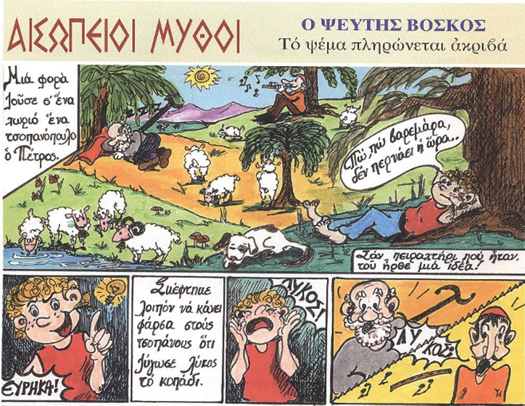

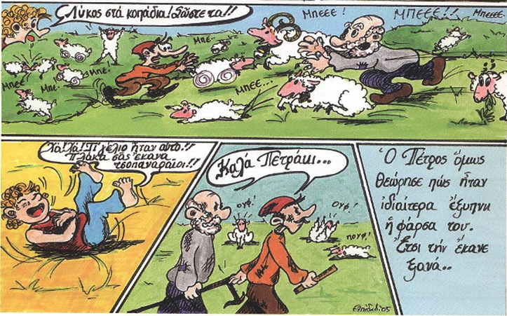
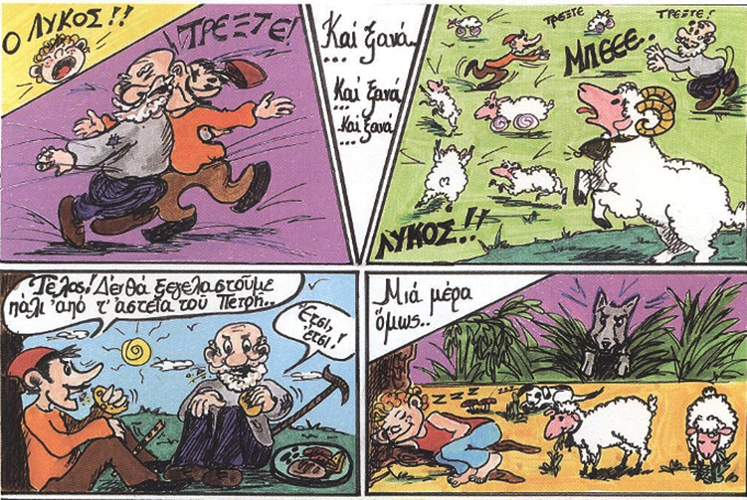
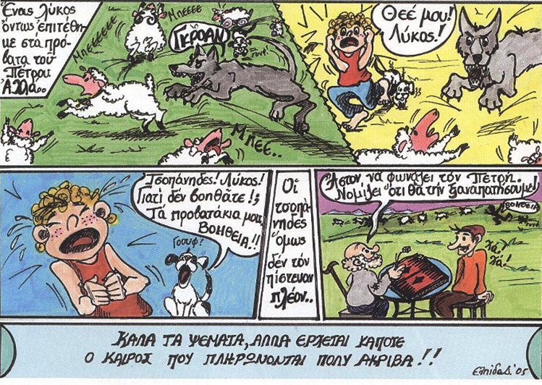
- «Το λιοντάρι και το ποντίκι»
Α) Ανάγνωση του μύθου «το λιοντάρι και το ποντίκι» μέσα στην τάξη.
«Μια φορά ένα λιοντάρι κοιμότανε στη σπηλιά του. Είχε φάει αποβραδίς, ένα βόδι ολόκληρο, είχε πιει μπόλικο νερό και τώρα είχε βυθιστεί στον ύπνο κι έβλεπε όνειρα λιονταρίσια. Ξαφνικά, ένιωσε στον ύπνο του πως κάτι το γαργαλούσε, σαν να περπατούσε κάποιος – πολύ ελαφρά είν’ αλήθεια – πάνω στο κορμί του. Άνοιξε τα μάτια του και τι να δει: ήταν ένα ποντίκι! Θύμωσε τότε το ποντίκι που ένα τόσο ταπεινό και μικρούλικο ζωάκι τόλμησε να του χαλάσει την ησυχία του κι αρπάζοντάς το με το πόδι του, ετοιμάστηκε να το χάψει.Αλλά το ποντίκι άρχισε να το παρακαλάει κλαίγοντας:
- Άφησέ με βασιλιά μου να ζήσω κι εγώ μπορεί μια μέρα να σου ξεπληρώσω την καλοσύνη που θα μου κάνεις.
Το λιοντάρι, που ήτανε πια χορτάτο και δεν μπορούσε να φάει ούτε έναν ποντικό, γέλασε με τα λόγια που άκουσε και είπε:
- Σου χαρίζω τη ζωή, μόλο που ποτέ δε θα μπορούσες εσύ να με βοηθήσεις!
Κάποτε όμως το λιοντάρι έπεσε σ’ ένα λάκκο – παγίδα που είχαν ανοίξει κάποιοι κυνηγοί, κι εκείνοι του έδεσαν τα πόδια με χοντρά σκοινιά και το άφησαν για να πάνε στο χωριό τους να φέρουν κι άλλους ανθρώπους, να τους βοηθήσουν, για να το κουβαλήσουν, επειδή ήταν πολύ βαρύ.
Ύστερα από λίγη ώρα, έτυχε να περνάει από εκεί ο ποντικός και άκουσε βογκητά.
Κατέβηκε τότε στο λάκκο, είδε το δεμένο λιοντάρι και το γνώρισε.
- Κάποτε μου χάρισες τη ζωή, του είπε. Τώρα θα σου ξεπληρώσω την καλοσύνη σου και θα σε ελευθερώσω.
- Εσύ θα με ελευθερώσεις; Ρώτησε απορώντας το λιοντάρι. Πώς είναι δυνατό;
- Τώρα θα δεις, είπε το ποντίκι.
Κι άρχισε, με τα σουβλερά του δόντια, να ροκανίζει τα χοντρά σκοινιά, που έδεναν τα πόδια του λιονταριού.
Ύστερα από τρεις-τέσσερις ώρες, τα σκοινιά ήταν κομμένα και το λιοντάρι μπόρεσε, μ’ ένα πήδημα, να βγει από το λάκκο – παγίδα.
Δεν έφυγε όμως αμέσως, γιατί περίμενε να σκαρφαλώσει και το ποντίκι απάνω, μια που κι αυτό δεν μπορούσε να βγει μ’ ένα πήδημα.
- Σ’ ευχαριστώ πολύ! Του είπε συγκινημένο το λιοντάρι.
Σου είχα υποσχεθεί πως θα ξεπλήρωνα την καλοσύνη που μου έκανες, και κράτησα την υπόσχεσή μου, αποκρίθηκε το ποντίκι. Τότε γέλασες μαζί μου, γιατί δεν πίστευες πως εγώ, ένα μικρό και αδύνατο ποντίκι, θα μπορούσα να βοηθήσω εσένα, το βασιλιά των αγριμιών.»
Β) Παρουσίαση των κύριων χαρακτήρων του μύθου.
Το λιοντάρι και το ποντίκι.
Γ) Μοιράζουμε το μύθο σε φωτοτυπίες και τους ζητάμε να κάνουν μια φορά ανάγνωση από μέσα τους.
Δ)Αν διαθέτουμε ακουστικό υλικό, βάζουμε να ακούσουν το μύθο.
Ε)Λύνουμε τυχόν απορίες που υπάρχουν δίνοντάς τους τον λόγο.
Στ)Παρουσιάζουμε το επιμύθιο.
Το επιμύθιο αυτού του μύθου είναι πως ποτέ δεν πρέπει να κρίνουμε αρνητικά και να υποτιμούμε κάποιον κρίνοντάς τον μόνο από το μέγεθός του, διότι ‘’κάποιος μικρός πολλές φορές μπορεί να κάνει πολλά μεγάλα πράγματα’’.

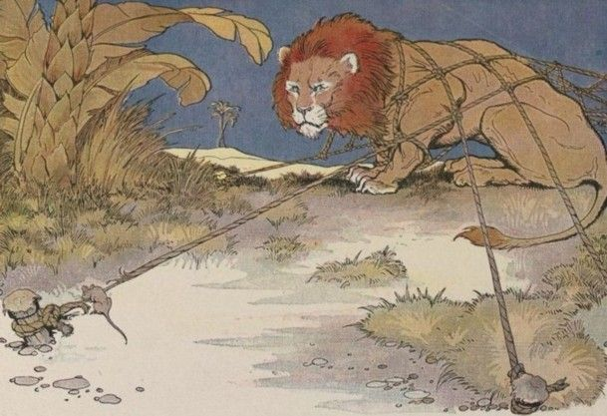
Για τον συγκεκριμένο μύθο υπάρχει και αντίστοιχο πρόγραμμα scratch που δημιουργήθηκε για τις ανάγκες του μαθήματος «Γλώσσα και Νέες τεχνολογίες» του ΠΤΔΕ από την Πασχαλιά Πλατανιώτη. Η παρουσίασή του θα γίνει στην προφορική παρουσίαση της εργασίας.

- «Ο τζίτζικας και ο μέρμηγκας»
Α)Ανάγνωση του μύθου «ο τζίτζικας και ο μέρμηγκας» μέσα στην τάξη.
«Κάποτε ήταν ένα τζιτζίκι και ένα μυρμήγκι. Το τζιτζίκι είχε φτιάξει την φωλιά του στα κλαδιά ενός δέντρου ενώ το μυρμήγκι στις ρίζες του.
Ήταν καλοκαίρι και μόλις ανέτειλε ο ήλιος, το μυρμήγκι ξεκινούσε την εργασία του. Έβγαινε από την φωλιά του και έψαχνε να βρει διάφορους σπόρους. Όταν έβρισκε κάποιον, τον φορτωνόταν στην πλάτη και τον μετάφερε στην φωλιά του όπου τον αποθήκευε. Μερικές φορές οι σπόροι ήταν τόσο μεγάλοι που έπρεπε να τους κομματιάσει πριν τους μεταφέρει και αυτό σήμαινε διπλάσιο κόπο για το μυρμήγκι. Εργαζόταν από την ανατολή μέχρι την δύση του ηλίου.
Από την άλλη μεριά, το τζιτζίκι, ξυπνούσε αφού είχε σχεδόν μεσημεριάσει. Έβγαινε από την φωλιά του και αφού έτρωγε κάτι πρόχειρα, έπιανε το τραγούδι που μερικές φορές το συνέχιζε ακόμα και μετά τα μεσάνυκτα. Εκτός από το να τρώει και να τραγουδάει δεν έκανε τίποτα άλλο όλη μέρα. Τι όλη μέρα δηλαδή, την μισή μέρα αφού όπως είπαμε ξυπνούσε το μεσημεράκι.
Έτσι περνούσαν οι μέρες η μία μετά την άλλη και ήρθε ο καιρός που έφυγε το καλοκαίρι και έδωσε την θέση του στο φθινόπωρο. Ο ουρανός συννέφιασε, ψιλή βροχή άρχισε να πέφτει και τα φύλλα τον δέντρων ένα ένα ξεράθηκαν και έπεσαν στην γη.
Το μυρμήγκι έχοντας αρκετές προμήθειες για να περάσει μέχρι την άνοιξη, καθόταν και απολάμβανε τον ήχο που έκαναν οι σταγόνες της βροχής καθώς έπεφταν πάνω στα ξερά φύλλα. Από την άλλη μεριά, το τζιτζίκι έψαχνε απεγνωσμένα να βρει κάτι να φάει αλλά δεν υπήρχε τίποτα αφού όλα τα φύλλα, όπως είπαμε, είχαν ξεραθεί. Μην αντέχοντας άλλο την πείνα, πήγε στον γείτονα του, το μυρμήγκι, και του είπε:
- Καλέ μου γείτονα, σε παρακαλώ, δώσε μου κάτι να φάω γιατί όλα τα φύλλα έχουν ξεραθεί και δεν υπάρχει τροφή πουθενά.
- Καλά, όλο το καλοκαίρι τι έκανες; Ρώτησε το μυρμήγκι.
- Α! Το καλοκαίρι δεν πρόλαβα να μαζέψω τροφές γιατί είχα πολύ κέφι και τραγούδαγα όλη μέρα.
- Ε! Αφού τραγούδαγες το καλοκαίρι, ήρθε τώρα ο καιρός να χορέψεις.»
Β)Παρουσίαση των κύριων χαρακτήρων του μύθου.
Ο τζίτζικας και ο μέρμηγκας.
Γ) Μοιράζουμε το μύθο σε φωτοτυπίες και τους ζητάμε να κάνουν μια φορά ανάγνωση από μέσα τους.
Δ)Αν διαθέτουμε ακουστικό υλικό, βάζουμε να ακούσουν το μύθο.
Ε)Λύνουμε τυχόν απορίες που υπάρχουν δίνοντάς τους τον λόγο.
Στ)Παρουσιάζουμε το επιμύθιο.
Ο μύθος αυτός έχει ως ηθικό δίδαγμα πως η τεμπελιά και η συνεχής ανάπαυση χωρίς να σκεφτόμαστε τα πιο σημαντικά πράγματα στη ζωή όπως είναι η επιβίωση και η βρώση μπορεί να αποβούν μοιραία και να έχουν πολύ δυσάρεστα αποτελέσματα.

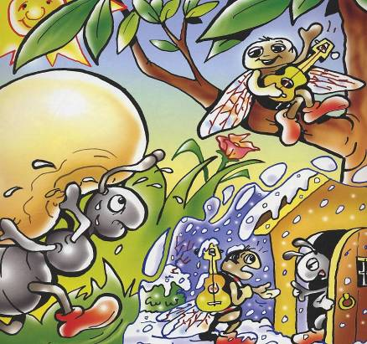

- «Ο λαγός και η χελώνα»
Α)Ανάγνωση του μύθου «Ο λαγός και η χελώνα» μέσα στην τάξη.
«Ένα ανοιξιάτικο πρωινό ένας λαγός είχε βγει έξω από την φωλιά του και έτρωγε φρέσκο χορταράκι. Καθώς έτρωγε, είδε μια χελώνα να περνάει λίγο πιο μακριά και του φάνηκε τόσο αστείο το περπάτημα της, που άρχισε να την κοροϊδεύει ότι ήταν πιο αργή και από τα σαλιγκάρια. Η χελώνα σταμάτησε, γύρισε προς τον λαγό και του είπε:
- Τι θα έλεγες να τρέξουμε σε ένα αγώνα δρόμου για να δούμε ποιος είναι πιο γρήγορος από τους δυο;
Αυτό ήταν! Ο λαγός έπεσε κάτω και άρχισε να χτυπιέται από τα γέλια. Βλέποντας όμως ότι η χελώνα παρέμενε σοβαρή, κατάλαβε ότι δεν του το είπε για αστείο και έτσι δέχτηκε την πρόκληση. Η αλεπού ως καταλληλότερη, όρισε το σημείο που θα ξεκινούσαν, την διαδρομή και το σημείο τερματισμού.
Ο αγώνας ορίστηκε για το επόμενο πρωινό και πράγματι, οι δύο διαγωνιζόμενοι καθώς και πολλά ζώα του δάσους βρίσκονταν πρωί πρωί στην αφετηρία. Η αλεπού έδωσε το σύνθημα και ο αγώνας ξεκίνησε. Η χελώνα χωρίς να χάσει χρόνο άρχισε να περπατάει, αργά βέβαια, και ήδη είχε καλύψει τα πρώτα εκατοστά της διαδρομής. Ο λαγός βλέποντας τον ρυθμό της αντιπάλου του, και νυστάζοντας μιας και ήταν πολύ πρωί, σκέφτηκε να κοιμηθεί λιγάκι και όταν ξυπνήσει θα έτρεχε όπως μόνο αυτός μπορεί και θα τερμάτιζε σίγουρα πρώτος. Έτσι η χελώνα συνέχισε να περπατάει, στην ορισμένη από την αλεπού διαδρομή, ενώ ο λαγός το έριξε στον ύπνο. Πέρασε αρκετή ώρα και κάποια στιγμή ο λαγός ξύπνησε. Καιρός για τρέξιμο είπε και ξεκίνησε. Παραξενεύτηκε πολύ που δεν συναντούσε την χελώνα και για μια στιγμή σκέφτηκε ότι θα είχε εγκαταλείψει τον αγώνα αφού έτσι κι αλλιώς τον είχε χαμένο από χέρι. Περισσότερο όμως ξέρετε πότε παραξενεύτηκε; Όταν έφτασε στο σημείο τερματισμού και είδε την χελώνα να τον περιμένει μασώντας ένα φυλλαράκι και έχοντας μια έκφραση θριάμβου στο πρόσωπο της.»

Β) Παρουσίαση των κύριων χαρακτήρων του μύθου.
Ο λαγός και η χελώνα.
Γ) Μοιράζουμε το μύθο σε φωτοτυπίες και τους ζητάμε να κάνουν μια φορά ανάγνωση από μέσα τους.
Δ)Αν διαθέτουμε ακουστικό υλικό, βάζουμε να ακούσουν το μύθο.
Ε)Λύνουμε τυχόν απορίες που υπάρχουν δίνοντάς τους τον λόγο.
Στ)Παρουσιάζουμε το επιμύθιο.
Στο συγκεκριμένο μύθο το επιμύθιο είναι πως η αλαζονεία μπορεί να επιφέρει την ήττα πολλών καταστάσεων και συνάμα αρνητικά αποτελέσματα.
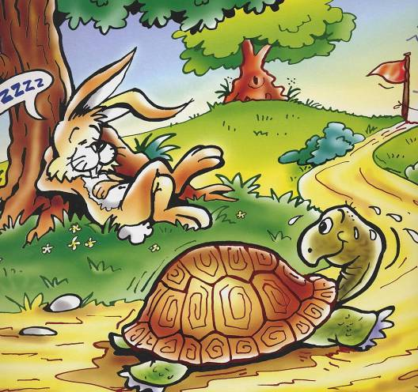

- «Η κότα με τα χρυσά αυγά»
Α)Ανάγνωση του μύθου «Η κότα με τα χρυσά αυγά» μέσα στην τάξη.
«Είχε κάποιος μια κότα που του έκανε ένα χρυσό αυγό τη μέρα. Αλλά δεν του έφτανε του πλεονέκτη. Την άρπαξε λοιπόν, την έσφαξε, την ξεκοίλιασε κι άρχισε να ψάχνει τα εντόσθιά της, για να βρει το μεγάλο θησαυρό!
Φυσικά, δε βρήκε τίποτε!!»
Β)Παρουσιάζουμε τους κύριους χαρακτήρες του μύθου.
Η κότα και ο ιδιοκτήτης της.
Γ) Μοιράζουμε το μύθο σε φωτοτυπίες και τους ζητάμε να κάνουν μια φορά ανάγνωση από μέσα τους.
Δ)Αν διαθέτουμε ακουστικό υλικό, βάζουμε να ακούσουν το μύθο.
Ε)Λύνουμε τυχόν απορίες που υπάρχουν δίνοντάς τους τον λόγο.
Στ)Παρουσιάζουμε το επιμύθιο.
Σε αυτό το μύθο το ηθικό δίδαγμα είναι πως η πλεονεξία είναι πολύ σοβαρό ελάττωμα και πως αν δεν αρκούμαστε σε αυτά που μας έχουν δοθεί απλόχερα υπάρχει μεγάλη πιθανότητα να τα χάσουμε.
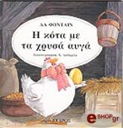

- «Το μονόφθαλμο ελάφι»
Α) Ανάγνωση του μύθου «Το μονόφθαλμο ελάφι» μέσα στην τάξη
« Ένα ελάφι είχε χάσει το ένα του μάτι μια μέρα που το κυνηγούσαν κάποιοι κυνηγοί κι έτρεχε να σωθεί. Προσπαθώντας να τους ξεφύγει, ένα ξερόκλαδο είχε μπει στο μάτι του και είχε τυφλωθεί. Από τότε έπρεπε να ‘ναι πολύ προσεκτικό και να γυρίζει το κεφάλι του δεξιά κι αριστερά για να βλέπει μήπως το κυνηγάνε. Μια μέρα έφτασε σε μια πυκνοφυτεμένη πλαγιά που κατέβαινε μέχρι την άκρη της θάλασσας.
- Ωραίο μέρος, σκέφτηκε το ελάφι. Εδώ μπορώ να βόσκω με ασφάλεια. Δε χρειάζεται να γυρίζω το κεφάλι μου δεξιά κι αριστερά. Θα στέκομαι πάντα με το γερό μου μάτι προς τη στεριά, αφού μόνο από εκεί κινδυνεύω.
Πέρασε καιρός και το ελάφι ζούσε εκεί ευτυχισμένο, ώσπου μια μέρα έτυχε να περνάει από εκείνη την ακρογιαλιά μια βάρκα με κυνηγούς που πήγαιναν σ’ ένα διπλανό νησί. Οι κυνηγοί είδαν το ελάφι που έβοσκε αμέριμνο και του έριξαν ένα βέλος.
Το δύστυχο ζώο σωριάστηκε στο χώμα και καθώς ξεψυχούσε μουρμούρισε:
- Εγώ φυλαγόμουν από τη στεριά κι ο θάνατος ήρθε απ’ τη θάλασσα.
Β)Παρουσιάζουμε τους κύριους χαρακτήρες του μύθου.
Το ελάφι και οι κυνηγοί
Γ) Μοιράζουμε το μύθο σε φωτοτυπίες και τους ζητάμε να κάνουν μια φορά ανάγνωση από μέσα τους.
Δ)Αν διαθέτουμε ακουστικό υλικό, βάζουμε να ακούσουν το μύθο.
Ε)Λύνουμε τυχόν απορίες που υπάρχουν δίνοντάς τους τον λόγο.
Στ)Παρουσιάζουμε το επιμύθιο.
Ο συγκεκριμένος μύθος επιδιώκει να μας διδάξει ότι το κακό ενδέχεται να έρθει και από εκεί που δεν το περιμένουμε και να μας αιφνιδιάσει.
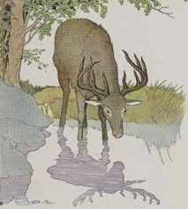
- «Ο άνθρωπος και η οχιά»

Α) Ανάγνωση του μύθου «Ο άνθρωπος και η οχιά» μέσα στην τάξη.
Χειμώνα καιρό, μια οχιά κειτόταν παγωμένη στην άκρη του δρόμου. Θα πέθαινε το δίχως άλλο από το τσουχτερό κρύο, αν δεν τύχαινε να φανεί κάποιος περαστικός. Την είδε, τη λυπήθηκε, τη μάζεψε και την έχωσε στον κόρφο του. Εκείνη, μόλις ζεστάθηκε, του έδωσε μια δαγκωνιά και τον σκότωσε.
Β) Παρουσίαση των κύριων χαρακτήρων του μύθου
Άνθρωπος και οχιά
Γ) Μοιράζουμε το μύθο σε φωτοτυπίες και τους ζητάμε να κάνουν μια φορά ανάγνωση από μέσα τους.
Δ)Αν διαθέτουμε ακουστικό υλικό, βάζουμε να ακούσουν το μύθο.
Ε)Λύνουμε τυχόν απορίες που υπάρχουν δίνοντάς τους τον λόγο.
Στ)Παρουσιάζουμε το επιμύθιο.
Δεν πρέπει να εμπιστευόμαστε με σχετική ευκολία τους ανθρώπους τους οποίους δεν γνωρίζουμε γιατί ενδέχεται να μας προδώσουν. Η συγκεκριμένη φράση αποτελεί και το ηθικό δίδαγμα αυτού του μύθου.

- «Λιοντάρι, γάιδαρος και η αλεπού»
Α) Ανάγνωση του μύθου « Το λιοντάρι, ο γάιδαρος και η αλεπού» μέσα στην τάξη.
Κάποτε, μας λέει ο παππούς-Αίσωπος, το λιοντάρι, ο γάιδαρος και η αλεπού αποφάσισαν να κυνηγήσουν παρέα. Όταν τελείωσαν το κυνήγι τους, κάθισαν κάτω από ένα δέντρο για να ξεκουραστούν και να μοιράσουν τη λεία τους. Το λιοντάρι, λοιπόν είπε στο γάιδαρο « Έλα, μοίρασε εσύ, όσα πιάσαμε». Ο γαιδαράκος, ο κακομοίρης, έπιασε και χώρισε τη λεία σε τρία απόλυτα ίσα μέρη. «Τι είναι αυτά;» φώναξε το λιοντάρι «Δεν ξέρεις να μοιράζεις» και όρμησε πάνω στον άμοιρο τον γαϊδαράκο και τον έκανε μια μπουκιά. Ύστερα, γύρισε και είπε στην αλεπού «Μοίρασε εσύ τώρα». Η αλεπού, πήρε όλη τη λεία, την έβαλε μπροστά στο λιοντάρι και για τον εαυτό της κράτησε μονάχα ένα μικρό κομματάκι. «Μπράβο, «φώναξε ενθουσιασμένο το λιοντάρι «ποιος σε έμαθε να μοιράζεις τόσο σωστά;» «Η συμφορά του γαϊδάρου» απάντησε η αλεπού.
Β) Παρουσίαση των κύριων χαρακτήρων του μύθου.
Λιοντάρι, γάιδαρος και αλεπού
Γ) Μοιράζουμε το μύθο σε φωτοτυπίες και τους ζητάμε να κάνουν μια φορά ανάγνωση από μέσα τους.
Δ)Αν διαθέτουμε ακουστικό υλικό, βάζουμε να ακούσουν το μύθο.
Ε)Λύνουμε τυχόν απορίες που υπάρχουν δίνοντάς τους τον λόγο.
Στ)Παρουσιάζουμε το επιμύθιο.
Στον παραπάνω μύθο το ηθικό δίδαγμα είναι το γεγονός ότι πρέπει να μαθαίνουμε από τα λάθη των άλλων.
Από τότε λοιπόν, το μεγαλύτερο τμήμα, το μεγαλύτερο κομμάτι σε μια μοιρασιά, το ονομάζουμε «μερίδα του λέοντος».
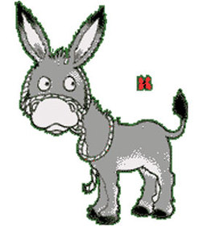

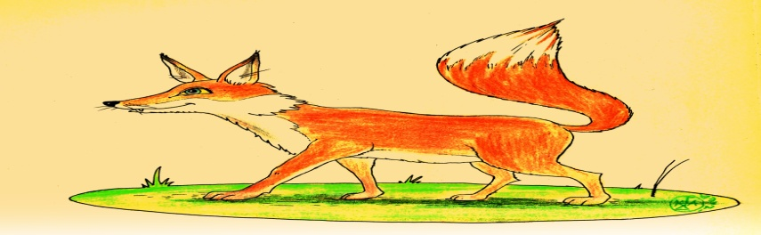

- «Οι δύο οδοιπόροι φίλοι και η αρκούδα»

Α) Ανάγνωση του μύθου «Οι δυο οδοιπόροι φίλοι και η αρκούδα» μέσα στην τάξη.
«Κάποτε δυο φίλοι βάδιζαν στον ίδιο δρόμο. Περπατούσαν σε ένα δρόμο άγνωστο μέσα από βουνά και κοιλάδες. Παρόλο που βρισκόταν σε άγνωστο μέρος, ο άντρας ένιωθε ασφαλής γιατί, ήταν σίγουρος ότι ο φίλος του θα τον βοηθούσε να αντιμετωπίσει οποιοδήποτε κίνδυνο εμφανιζόταν μπροστά τους.
Εκεί που περπατούσαν και συζητούσαν για να περάσει η ώρα, ξαφνικά μια αρκούδα παρουσιάστηκε μπροστά τους, στην μέση του δρόμου. Ο ένας άντρας, έτρεξε γρήγορα σε ένα κοντινό δέντρο, άρπαξε ένα κλαδί και σκαρφάλωσε. Έτσι κατάφερε να γλιτώσει από την αρκούδα που δεν τον έβλεπε. Ο άλλος άντρας, έμεινε για μια στιγμή ακίνητος και μετά έπεσε στο έδαφος με σκοπό να υποκριθεί ότι είναι νεκρός.
Το άγριο θηρίο, έτρεξε αμέσως πάνω από τον άντρα που ήταν στο έδαφος, με σκοπό να αρπάξει το θύμα του. Με τα γαμψά αρκουδίσια νύχια της, σήκωσε τον κακόμοιρο άντρα από το έδαφος. Τα πόδια και τα χέρια του άντρα είχαν γίνει, από τον φόβο του, τόσο άκαμπτα και παγωμένα ώστε η αρκούδα νόμισε ότι πραγματικά είχε βρει ένα πτώμα. Έτσι, παρά τον θυμό της, εγκατέλειψε τον άντρα και έφυγε μακριά, για να πάει στην φωλιά της.
Όταν ο άλλος αισθανόταν πλέον ασφαλής αφού δεν έβλεπε την αρκούδα κατέβηκε από τον δέντρο και ρώτησε τον σύντροφο του θέλοντας να κάνει και τον έξυπνο «Πες μου φίλε μου, τι σου είπε η αρκούδα όταν ήσουν ξαπλωμένος, τρέμοντας από τον φόβο; Πρέπει να σου είπε πολλά πράγματα σε αυτήν την μακριά συζήτηση σας».
Κι εκείνος του απάντησε: «Να μην ταξιδεύω από δω και μπρος με φίλους που με εγκαταλείπουν την ώρα του κινδύνου».
Β) Παρουσίαση των κύριων χαρακτήρων του μύθου.
Οι δυο φίλοι και η αρκούδα
Γ) Μοιράζουμε το μύθο σε φωτοτυπίες και τους ζητάμε να κάνουν μια φορά ανάγνωση από μέσα τους.
Δ)Αν διαθέτουμε ακουστικό υλικό, βάζουμε να ακούσουν το μύθο.
Ε)Λύνουμε τυχόν απορίες που υπάρχουν δίνοντάς τους τον λόγο.
Στ)Παρουσιάζουμε το επιμύθιο.
Το επιμύθιο του συγκεκριμένου μύθου αναφέρεται στην αληθινή φιλία η οποία αποδεικνύεται όχι μόνο στις καλές και εύκολες καταστάσεις και περιόδους της ζωής μας αλλά πολύ περισσότερο στις δύσκολες.
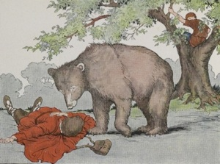

- «Γίδα και Βοσκός»
Α) Ανάγνωση του μύθου «Γίδα και Βοσκός» μέσα στην τάξη.
Κάποτε ήταν ένας βοσκός ο οποίος προσπαθούσε να φέρει πίσω στο κοπάδι του μια άτακτη γίδα η οποία είχε απομακρυνθεί. Ο βοσκός την φώναζε:
- Μπιρμπίλω! Φσστ! Έλα! Κατέβα! Μπιρμπίλωωωω…!! Ριιιιόιτςς….!!!
Αφού με φωνές και σφυρίγματα δεν κατάφερε τίποτα, της πέταξε μια πέτρα, την πέτυχε στο κέρατο και της το έσπασε. Μετά την παρακαλούσε ο βοσκός να μην το πει η γιδούλα στο αφεντικό του.
- Σε παρακαλώ καλή μου….. μην το πεις… θα με τσακίσει ο αφέντης!
Και αυτή του είπε:
- Ανόητε βοσκέ! Ακόμη και αν σιωπήσω εγώ, θα φωνάξει το κέρατο!

Β) Παρουσίαση των κύριων χαρακτήρων του μύθου.
Γίδα και βοσκός
Γ) Μοιράζουμε το μύθο σε φωτοτυπίες και τους ζητάμε να κάνουν μια φορά ανάγνωση από μέσα τους.
Δ)Αν διαθέτουμε ακουστικό υλικό, βάζουμε να ακούσουν το μύθο.
Ε)Λύνουμε τυχόν απορίες που υπάρχουν δίνοντάς τους τον λόγο.
Στ)Παρουσιάζουμε το επιμύθιο.
Στον συγκεκριμένο μύθο αποδεικνύεται ότι η ανοησία δεν μπορεί να κρύψει κάποια πράγματα τα οποία γίνονται ολοφάνε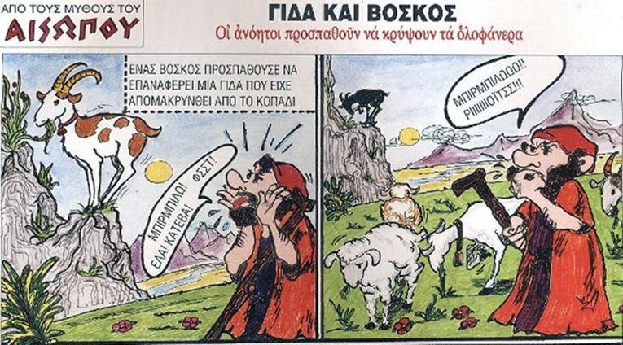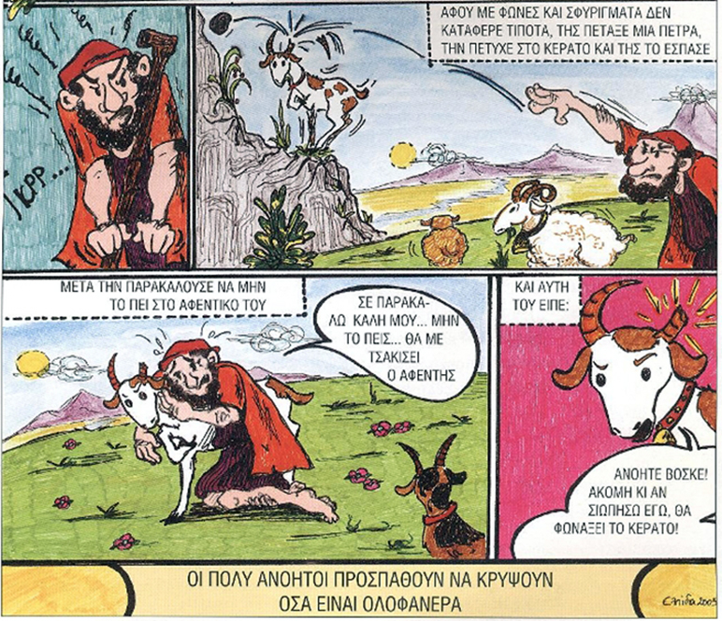

ΕΜΠΕΔΩΣΗ(15 λεπτά)

Σε αυτό το σημείο της εμπέδωσης, θα γίνει διάλογος με τους μαθητές με σκοπό:
- Την πλήρη κατανόηση του μαθήματος,

- την εμπέδωση των σημαντικών σημείων των μύθων,

- Τον εντοπισμό των ηθικών διδαγμάτων του κάθε μύθου,

- Τη λύση τυχόν αποριών που προέκυψαν κατά τη διάρκεια της διδασκαλίας και

- Την ολοκληρωτική κατανόηση του διδακτικού περιεχομένου των μύθων.

Επίσης θα αναθέσουμε να συγκεντρώσει κάθε μαθητής ή μια ομάδα που εμείς θα ορίσουμε, οπτικοακουστικό υλικό για έναν άλλο μύθο που θα τους δοθεί, θα γίνει ανάγνωση του μύθου κατά τη διάρκεια της διδασκαλίας και θα τον αναλύσουμε όλοι μαζί μέσα στην τάξη.
Ακόμη, για την πλήρη εμπέδωση του θέματος θα μπορούσαμε να τους οδηγήσουμε σε μία παιδική θεατρική παράσταση με κεντρικό θέμα έναν Αισώπειο μύθο ή και παραπάνω μύθους. Ιδανική περίπτωση θα αποτελέσει αν κατά την παράσταση οι μαθητές είναι ενεργοί, δηλαδή συμμετέχουν στην εξέλιξη της ιστορίας. Αυτό θα επιτευχθεί αν οι πρωταγωνιστές/ηθοποιοί απευθύνουν ερωτήσεις κατά τη διάρκεια της παράστασης και υποχρεώνουν τους μαθητές να σκεφτούν και να απαντήσουν.
Τέλος, θα μπορούσαμε να δημιουργήσουμε το σκίτσο ενός μύθου έχοντας αφήσει κενούς τους διαλόγους και το επιμύθιο και να ζητήσουμε από τα παιδιά να τα συμπληρώσουν.

ΑΞΙΟΛΟΓΗΣΗ(45 λεπτά)

Αρχικά, θα μοιραστεί στους μαθητές μία σελίδα με ερωτήσεις που θα αφορούν το αντικείμενο της διδασκαλίας έτσι ώστε να αντιληφθούμε αν κατανόησαν επαρκώς το μάθημα. Οι απαντήσεις μπορεί να είναι είτε γραπτές είτε προφορικές και να συζητηθούν από όλους μέσα στην τάξη.
Ενδεικτικές ερωτήσεις και ασκήσεις ακολουθούν παρακάτω.

Ασκήσεις
- Σωστό-Λάθος

- Ο ψεύτης βοσκός έλεγε πως επιτίθεται στο κοπάδι του μία αλεπού
- Το λιοντάρι έφαγε το ποντίκι όταν εκείνο του χάλασε τον ύπνο.
- Το ποντίκι ελευθέρωσε το λιοντάρι κόβοντας το σκοινί με τα δόντια του.
- Ο τζίτζικας τραγουδούσε πάνω στο δέντρο στα μέσα του Ιανουαρίου.
- Ο λαγός κέρδισε την μάχη με την χελώνα γιατί ήταν πιο γρήγορος.
- Η κότα είχε μέσα στην κοιλιά της άφθονη ποσότητα χρυσού.
- Το ελάφι έχασε το μάτι του από ένα κλωνάρι που του καρφώθηκε στο μάτι.
- Η οχιά σκότωσε τον άνθρωπο μόλις ξύπνησε.
- Ο γάιδαρος έδωσε στο λιοντάρι το μεγαλύτερο κομμάτι από την λεία.
- Οι δύο φίλοι υπερασπίστηκαν ο ένας τον άλλον μπροστά στην αρκούδα.
- Ο βοσκός έριξε μια πέτρα και έσπασε το κέρατο της γίδας.

- Πολλαπλή επιλογή
- Ένας __________ όρμησε στο κοπάδι του βοσκού και άρχισε να το ξεκληρίζει.
Α. λύκος Β. Γάιδαρος Γ. ελέφαντας
- Το ποντίκι έσωσε το(ν) _________ από την παγίδα.
Α. λαγό Β. λιοντάρι Γ. τζίτζικα
- Ο τζίτζικας τραγουδούσε στη μέση του ________.
Α. καλοκαιριού Β. φθινοπώρου Γ. χειμώνα

- Ο λαγός πίστευε πως ήταν πιο _______ από τη χελώνα.
Α. έξυπνος Β. αργός Γ. γρήγορος
- Η κότα έκανε ________ αυγό/ά την ημέρα.
Α. πέντε Β. δύο Γ. ένα
- Το ελάφι φοβόταν πως ο θάνατος θα έρθει από _________.
Α. τη στεριά Β. τη θάλασσα Γ. το βουνό
- Η αλεπού διάλεξε το ___________ κομμάτι με το λιοντάρι.
Α. μικρότερο Β. μεγαλύτερο Γ. ίδιο
- Η αρκούδα έφαγε _____________________.
Α. τον έναν οδοιπόρο Β. και τους δύο οδοιπόρους Γ. κανέναν από τους δύο
- Ο βοσκός φώναζε από το βουνό τη(ν) __________ του.
Α. γίδα Β. κατσίκα Γ. αγελάδα

- Συμπλήρωση κενού
(κυνηγήσουν, χρυσά, φλογέρα, πέτρα, σπόρους, κέρατο, νεκρό, θάλασσα, έχασε, κρύου, παγίδα)
- Ο βοσκός έπαιζε τη ________ του για να περνάει η ώρα.
- Το λιοντάρι πιάστηκε σε μία _________.
- Ο μέρμηγκας κουβαλούσε _____________ στη φωλιά του.
- Ο Λαγός ________ από τη χελώνα στον αγώνα.
- Η κότα που έκανε _______ αυγά.
- Οι κυνηγοί που σκότωσαν το ελάφι ήρθαν από τη _______.
- Η οχιά θα πέθαινε εξαιτίας του ______ αν δεν την έσωζε ο άνθρωπος.
- Το λιοντάρι, η αλεπού και ο γάιδαρος αποφάσισαν να ___________ όλοι μαζί.
- Η αρκούδα δεν πλησιάζει το _________ άνθρωπο.
- Ο βοσκός με μία _______ έσπασε το _______ μιας γίδας του.

Στη συνέχεια θα μπορούσαμε να αναθέσουμε εργασίες στα παιδιά με θέμα έναν άλλο μύθο. Εμείς θα δώσουμε μόνο τον τίτλο. Θα ζητηθεί να βρουν από μόνοι τους το μύθο. Στην εργασία αυτή θα τους ζητηθεί:
- Να κάνουν ανάγνωση του μύθου.
- Να μπορούν να τον παρουσιάσουν με πιο απλά λόγια.
- Να εντοπίσουν το επιμύθιο/ηθικό δίδαγμα του μύθου και να το παρουσιάσουν πιο απλά.
Ενδεικτικοί μύθοι είναι:
- « Η αλεπού και ο πίθηκος»
- «Τοξευτής και οχιά»
- «Ο γάιδαρος και η σκιά του»
- «Η αλεπού και ο σκύλος»
- «Ο γάιδαρος και το αλάτι»
- «Ο Βοριάς και ο Ήλιος»
- «Το λιοντάρι και η Ύαινα»

Τέλος, ένα άλλο μέτρο το οποίο θα λάβουμε για την αξιολόγηση είναι το θεατρικό παιχνίδι με βάση ένα μύθο. Με εμάς συντονιστή, θα γίνει ανάθεση ρόλων και κειμένων στους μαθητές. Θα αναλάβουν να δημιουργήσουν μπροστά σε όλη την τάξη μια μικρή θεατρική παράσταση μέσω της οποίας θα διαπιστώσουμε αν κατανόησαν το μάθημα. Τα στοιχεία τα οποία θα φανερώσουν την κατανόηση του μύθου είναι:
- Το ύφος τους όταν παίζουν και πως το προσαρμόζουν σε κάθε περίπτωση (π.χ. φοβισμένο, χαρούμενο, νεκρό, κακό, καλό, απελπισμένο κλπ).
- Οι κινήσεις τους και
- Ο τόνος της φωνής τους (έντονος, διακεκομμένος που συμβολίζει τρόμο κλπ)
Ενδεικτικός μύθος: «Το λιοντάρι και το ποντίκι»
Ανάθεση ρόλων:
Ένα παιδί θα πάρει το ρόλο του λιονταριού, ένα του ποντικιού και ένα του κυνηγού που βάζει την παγίδα στο λιοντάρι. Στην αρχή θα είναι το λιοντάρι-παιδί και το ποντίκι-παιδί στη σκηνή και θα απαγγείλουν το διάλογό τους. Στην επόμενη σκηνή το λιοντάρι-παιδί θα πιαστεί από την παγίδα που έχει στήσει ο κυνηγός-παιδί και στην τελευταία σκηνή το ποντίκι-παιδί θα ελευθερώσει το λιοντάρι-παιδί.

ΒΙΒΛΙΟΓΡΑΦΙΑ

- Πάρθηκε από τη βιβλιοθήκη του Πανεπιστημίου.
«Βιβλιοθήκη των Ελλήνων-Αισώπου μύθοι»
Εκδ. Ελληνικός εκδοτικός οργανισμός
Μτφρ. Α.ΤΑΣΟΥ

- Ανακτήθηκε η ιστοσελίδα στις 31/10/2011
Από http://www.pare-dose.net/?p=110

ΤΕΛΟΣ

